Обеспечение доступа различным категориям пользователей
В соответствии с заданием практики на контроллере домена college.local были созданы три учётные записи, представляющие различные категории пользователей информационной системы:
Категория пользователя | Имя входа (логин)
Преподаватель | teacher
Техник | tech
Администратор | admin

Для каждой учётной записи задан индивидуальный пароль, соответствующий политике сложности домена. Пользователи сгруппированы в организационном подразделении Сотрудники (рисунок 1).
Разграничение доступа реализовано на уровне доменных политик. В зависимости от членства в группах безопасности пользователи получают соответствующие права:
Администратор – полный доступ к системным настройкам и управлению доменом.
Техник – права, необходимые для обслуживания рабочих станций (без доступа к учётным записям других пользователей).
Преподаватель – ограниченный доступ, необходимый для проведения занятий.

На рисунке 2 представлен фрагмент окна входа в систему, где виден выбор доменной учётной записи COLLEGE\Администратор. Это подтверждает, что пользователи могут авторизоваться в домене.
Таким образом, доступ различным категориям пользователей обеспечен в полном объёме.
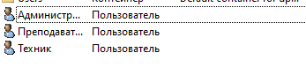
Рисунок 1- Список трёх созданных пользователей (Администратор, Преподаватель, Техник)
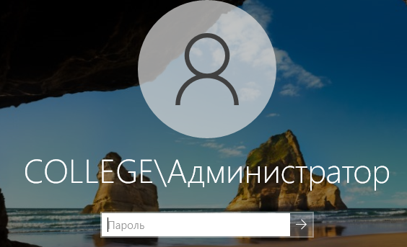
Рисунок 2 - Окно входа с доменной учётной записью COLLEGE\Администратор

